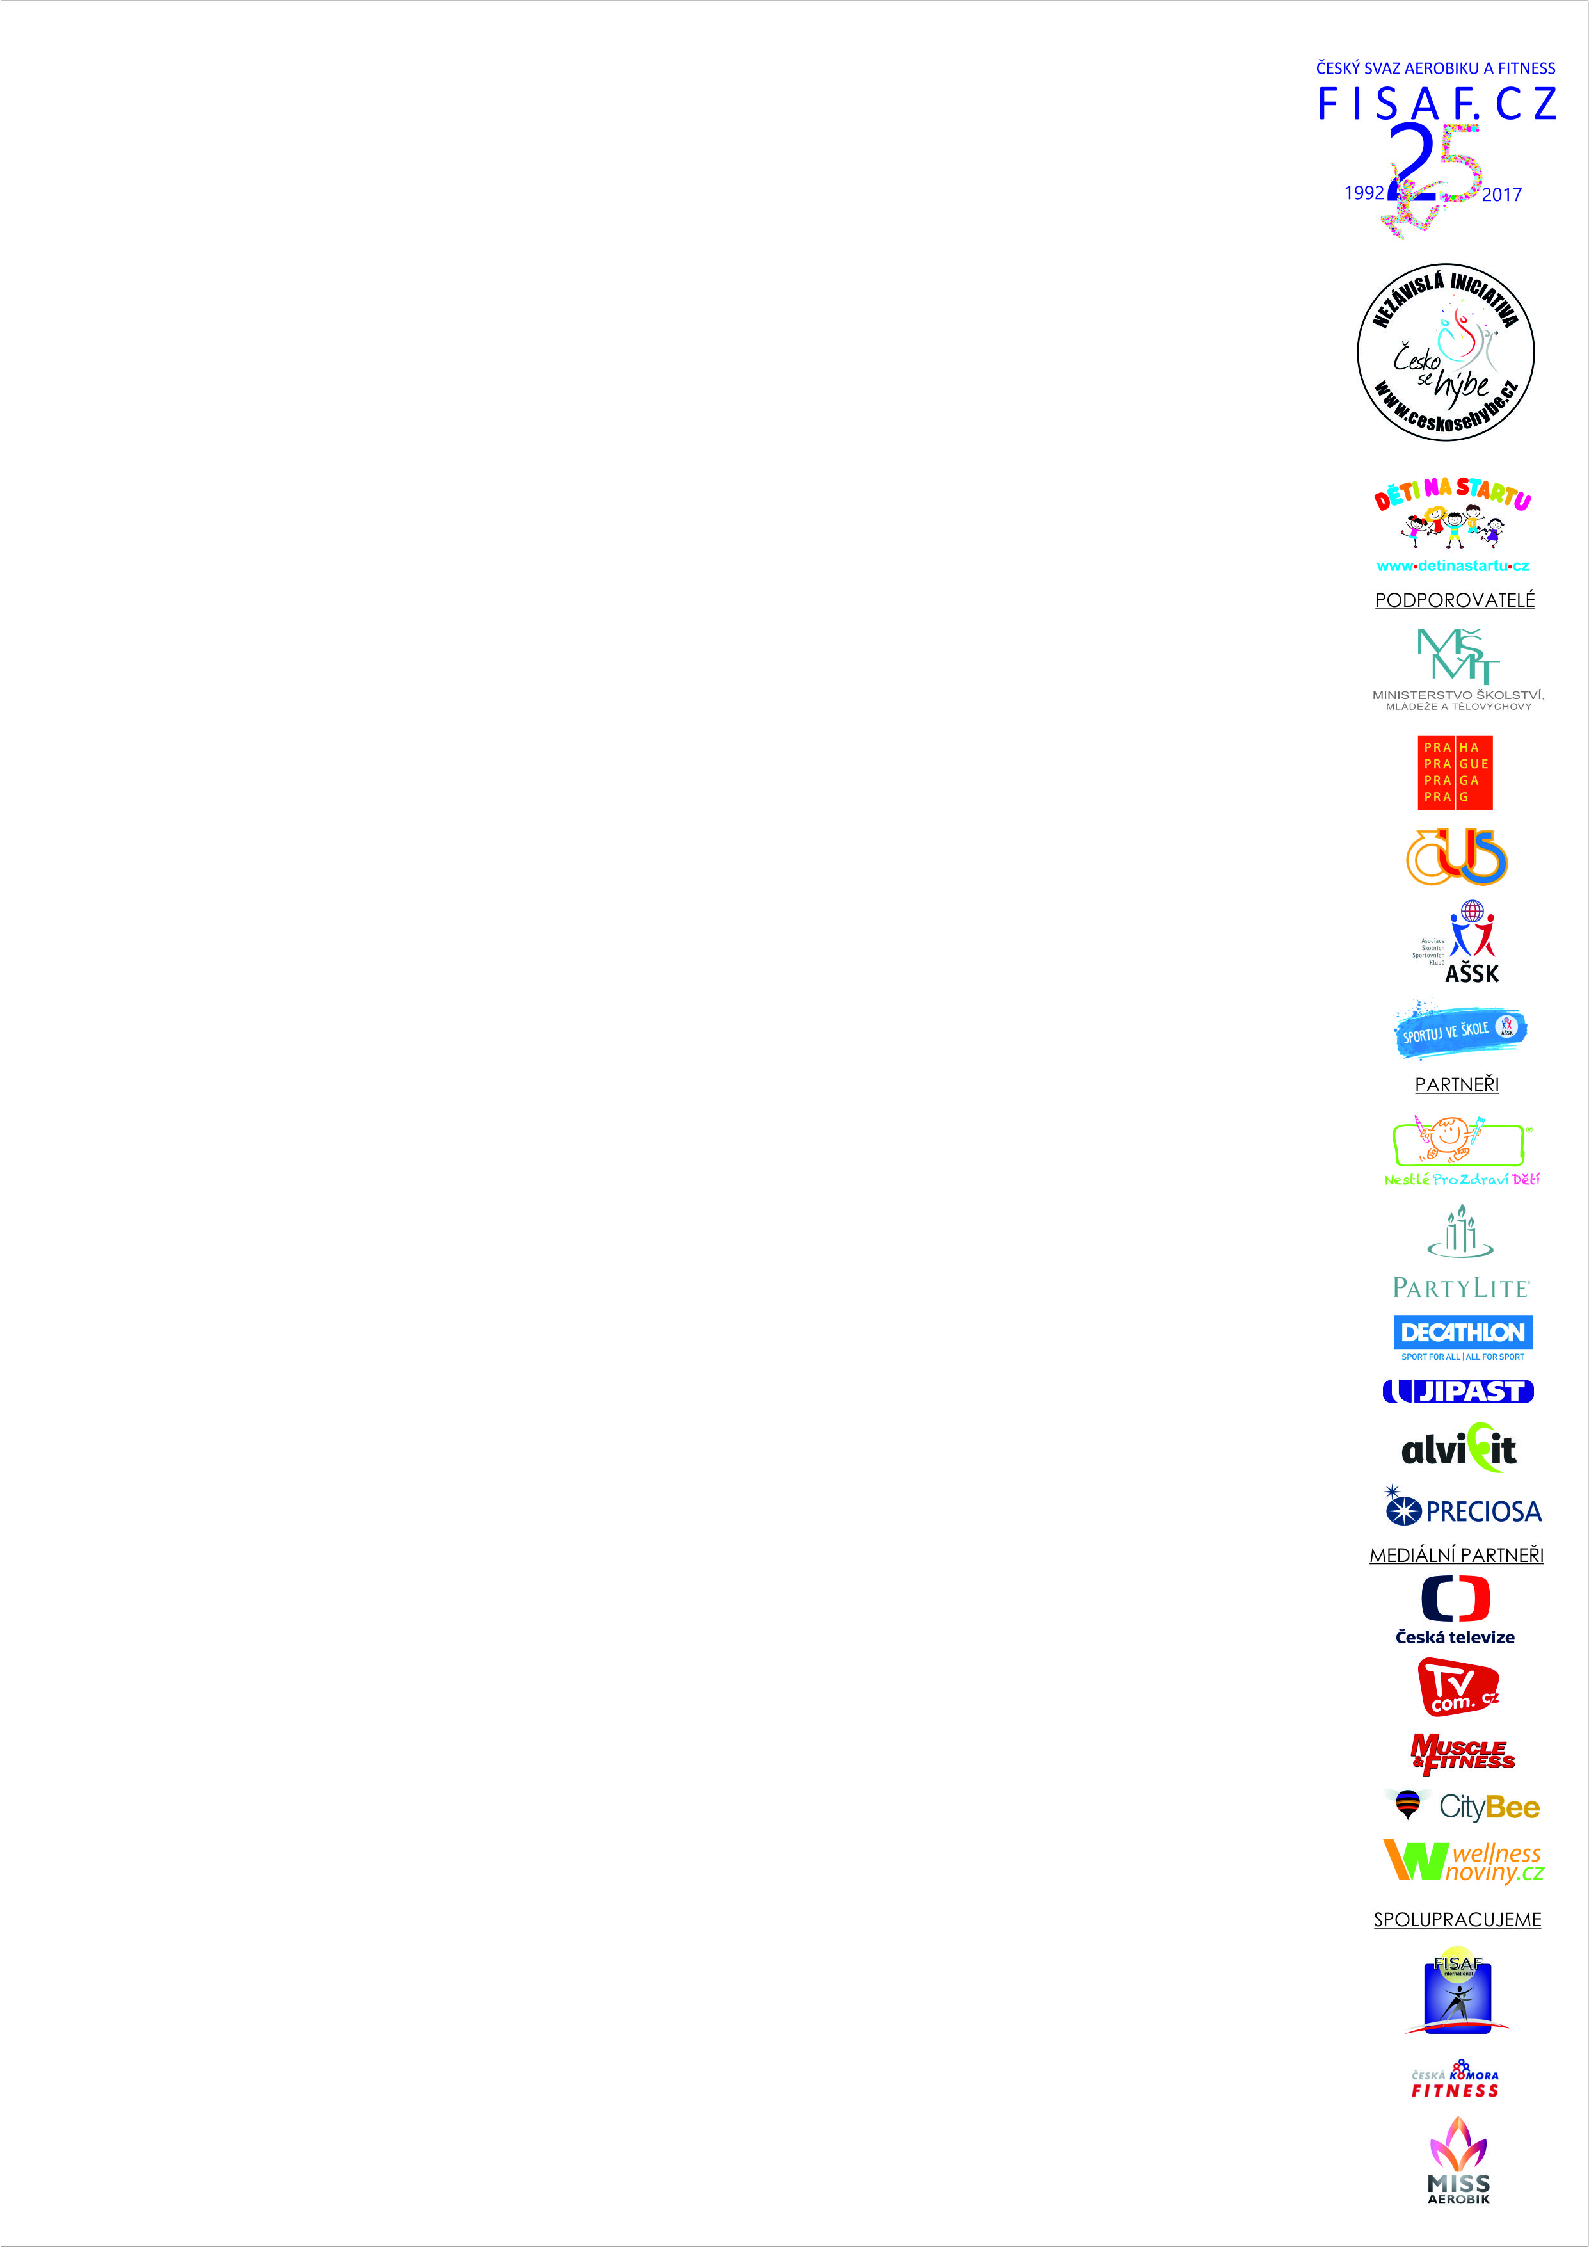
SOUTĚŽNÍ AEROBIC MASTER CLASS – exercises with lector
16. 9. 2017 – 16th September 2017

JMÉNO, PŘÍJMENÍ/NAME:

__________________________________________________________________________________

ROK NAROZENÍ/YEAR OF BIRTHDAY:

ADRESA/ADRESS:

KONTAKT/CONTACT (phone, e-mail):

KLUB/CLUB:

REGISTRACE U FISAF.CZ/REGISTRATION BY FISAF.CZ:

ANO/ YES

NE /NO

PŘIHLÁŠKU ODESLAT DO 8.9.2017 NA PRIHLASKY@SOKOL-ZB.CZ – send to apllication to 8th September 2017 in prihlasky@sokol-zb.cz

